İÇ HACİMLERDE UYGUN GÜNIŞIĞI İÇİN DIŞ ÇEVRENİN TASARIMI

Cüneyt KURTAY
Mimarlık Bölümü, Mühendislik-Mimarlık Fakültesi, Gazi Üniversitesi

06570 Maltepe Ankara, cuneyt@mmf.gazi.edu.tr

ÖZET

İç hacimlerdeki doğal aydınlatmanın nitelik ve niceliği dış çevrenin ve iç çevrenin tasarımı olmak üzere 2 ana faktöre bağlıdır. Bu çalışmada iç hacimlerin doğal aydınlatmadan yeteri kadar yararlanabilmeleri için öncelikle bina cephelerinin yeteri kadar günışığı alabilmelerinin gerekliliği vurgulanmıştır. Bunu sağlamanın yöntemleri araştırılarak bir karar grafiği oluşturulmuştur. Konu; Öneri tasarımlar, mevcut yapılar ve bitişik gelişme alanları için ayrı ayrı ele alınarak, gerekli tanımlar ve referans değerler verilerek örneklenmiştir.

Anahtar Kelimeler: Doğal aydınlatma, aydınlatma, düşey gök bileşeni

DESIGN OF THE EXTERNAL ENVIRONMENT

FOR ADEQUATE DAYLIGHT IN INNER SPACES

ABSTRACT

The quality and quantity of natural light in an interior depend on two main factors; the design of the exterior environment and the design of the interior environment. In this study, the necessity of daylighting on building facades was emphasised to get enough amount of daylighting in inner spaces. The decision chart for diffuse daylight in existing buildings was presented after investigating some methods that are used in the design of external environment. Investigation was made seperately for newly developed areas, existing buildings and adjoining development areas and some examples were given with necessary definitions and reference values.

Keywords: Natural lighting, lighting, vertical sky component

1. GİRİŞ

İnsanlar evlerinde ve ev harici binaların büyük bir çoğunluğunda iyi doğal aydınlatmayı arzu ederler. Gün ışığı iyi düzenlenmiş bir hacim çekici ve enteresan hale gelmektedir.

İç hacimlerdeki doğal aydınlatmanın nitelik ve niceliği 2 ana faktöre bağlıdır.

a. Dış çevrenin tasarımı
b. İç çevrenin tasarımı
Pencerelerin boyut ve pozisyonu
Odanın derinlik ve şekli
İç yüzeylerin renk ve dokusu

Bu makalede ele alınacak olan dış çevrenin tasarımı daha ağırlıklı olup, özellikle uzun binaların engellemesi ile uygun gün ışığı düzenlemesi imkansız hale gelebilir veya yılın büyük bir kısmında güneş ışığını engelleyebilirler.

2. GÖKTEN GELEN IŞIK

Bir odanın içindeki gün ışığının nitelik ve niceliği, engelleyici binaların genişliği ve uzaklıklarına bağlı olarak azalacaktır. Odanın içindeki ışığın dağılışı da hacme ulaşan miktara bağlı olarak etkilenecektir. Dolayısı ile konut veya konut harici binalardaki hacimlerdeki günışığının yeterliliği öncelikle yerleşim aşamasında ele alınmalıdır. Yerleşim aşamasında ise 3 farklı durum söz konusudur.

Öneri tasarımlar
- Mevcut binalar
- Bitişik Gelişme Alanları
2.1 . Öneri tasarımlar

Tasarımın alan yerleşim aşamasında, pencere pozisyonlarına henüz karar verilmemiş olacaktır. Bu sebepten, kontrol amacı ile referans hattı (referans noktalarının serisi) binanın her ana cephesinde toprak seviyesinden 2m yukarısı olarak kullanılabilir. Bu 2m, yükseklik zemin kat penceresinin üst bölgesine rastlamaktadır. Bodrum kat pencereli binalarda veya zemin penceresi olmayıp da, daha üst katlarda penceresi olan yapılarda en alt katın (pencereli) döşemesinden 2m yukarısı referans hattı (serisi) olarak alınabilir (Şekil 1).

İlk kontrol olarak ana cepheye dik olarak alınan kesit çizilir. Eğer referans hattında yatayla 25’lik açıdan büyük alanda engelleyici bina yoksa, iç hacme iyi bir gün ışığı alınabilecektir (Şekil 2) [1]. Eğimli arazideki yerleşimler gölgeleme açısından daha problemlidir ve düz araziye oturan aynı koşullardaki binalara göre daha fazla açıklığa gereksinim duyarlar (Şekil 3).

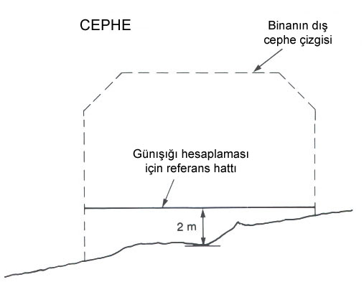
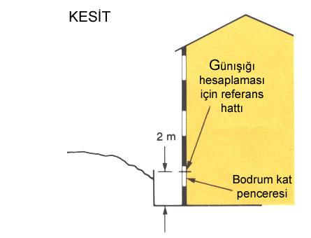
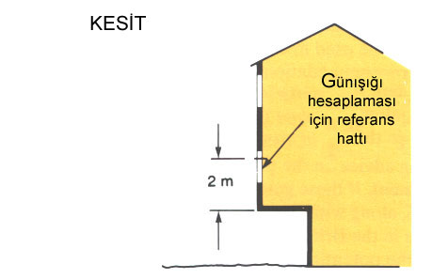
a) Eğer zeminde önemli bir eğim varsa; referans hattının seviyesi, binanın ana caphesinin orta noktasında zeminden 2m yukarısı olarak ölçülür. Eğer döşeme seviyelerine karar verildi ise 2m zemin kat döşemesinden itibaren ölçülür.
Şekil 1. 2m referans hattının seçimi

(b) Eğer en alçaktaki pencereler birinci kat seviyesinde veya daha yüksekte ise, 2m yükseklik bu pencerelerin bulunduğu katın döşemesinden ölçülmelidir.

(c) Eğer bodrum kat pencereleri var ise 2m bodrum katının döşemesinden itibaren ölçülmelidir.

Eğer engelleyen bina daha yüksek ise; engellemenin sürekli olmaması ve yanlardan yeteri kadar gün ışığı alacak uygunlukta dar olması sağlanarak yine de uygun gün ışığı sağlanabilir.

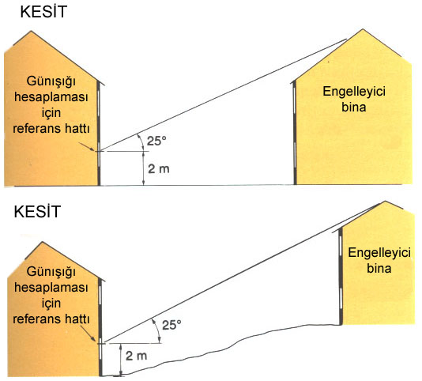
Düşey duvar veya pencereye gelen gök ışığı miktarı Düşey Gök Bileşeni (Vertical Sky Component) olarak nitelenebilir. Bu aynı anda düşey duvardaki referans hattına direkt gelen gök aydınlığının, yatayda engellenmemiş gök aydınlığına oranıdır. Bu oranda gök aydınlığı olarak CIE’nin (International Commision on Illumination) "Standard Overcast Sky” kullanılır ve genellikle yüzde olarak ifade edilir. Bu değer tamamıyla engellenmemiş bir düşey duvar için yaklaşık olarak maksimum %40'tır [1].
Şekil 3. Eğimli arazide yerleşim

Düşey Gök Bileşeni (VSC) Skylight Indicator [2] kullanarak veya Waldram Diagramı [1] ile hesaplanabilir. Hesaplama yapılırken sürekli ve yoğun bir şekilde olmaması koşulu ile ağaçlar ihmal edilebilir.
Şekil 2. Binanın ana cephesine dik kesit

Engelin sürekli olmadığı durumlarda bir oda için her zaman iyi bir gün ışığı Düşey Gök Bileşeni sağlanır ki, bu durumdaki Düşey Gök Bileşeni değeri minimum %27’dir. Bu değer zeminden 2m yukarıdaki referans hattında yatayla 25° açı içindeki sürekli engelin bulunduğu durumdaki değerden daha düşük değildir..

Düşey Gök Bileşeninin (VSC) cephe boyunca değişiklik gösterdiği yerlerde pencerelerin mümkün olduğunca en çok gün ışığı alacak yerlere yerleştirilmesi uygundur. Bu durum genellikle avlulu veya U-şeklindeki binaların iç köşelerinde oluşmaktadır. Eğer pencereler bu köşelere yakın yerleştirilirse gün ışığı seviyesi düşecektir ve aynı zamanda mahremiyetini de kaybedecektir.
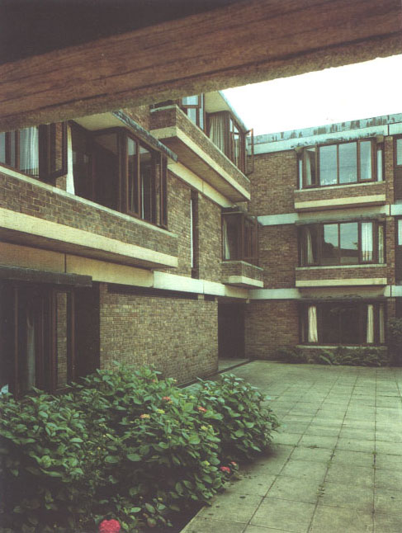
Şekil 4. İç köşelerden avluya bakan odalar genellikle karanlık ve mahremiyetten yoksun olmaktadır.
Bazı durumlarda, örneğin standart ev tasarımlarında pencere konumları önceden bilinebilir. Düşey Gök Bileşeni (VSC) her pencerenin merkez noktasında hesaplanabilir. Döşemeden tavana pencerelerde ise (avlu kapısı gibi) pencerenin orta düşey hattında zeminden 2m yukarıdaki nokta kullanılabilir. Burada da yine %27 veya daha fazla değerdeki Düşey Gök Bileşeni (VSC) iyi bir gün ışığını ifade eder.

Düzenlenecek alanın kısıtlı olduğu yerlerde içerideki gün ışığı eksikliğini çözmenin değişik yolları vardır. Bunlardan ilk akla geleni pencerenin boyutlarının arttırılmasıdır. Bunu yapmanın en iyi yolu da, pencere üst seviyesinin yükseltilmesidir. Çünkü bu işlem hem içeri giren gün ışığı miktarını, hem de odadaki ışığın dağılımını daha uygun hale getirecektir [3] (Şekil. 5).

Dış yüzeylerin yansıtıcılığının daha iyi duruma getirilmesi de bu konuda yardımcı olacaktır. Binanın dış yüzündeki yapı elemanları ve zemindeki kaldırım döşemeleri açık renk olarak kullanılabilir. Ancak bu yüzeylerin renklerinin solmasını veya bozulmasını engellemek için yapılacak bakım planlanmalıdır. Genellikle bu yolla elde edilen fayda gerek malzemenin yıpranması, gerekse malzemenin farklı özelliklerinden dolayı beklenildiği kadar olmamaktadır.
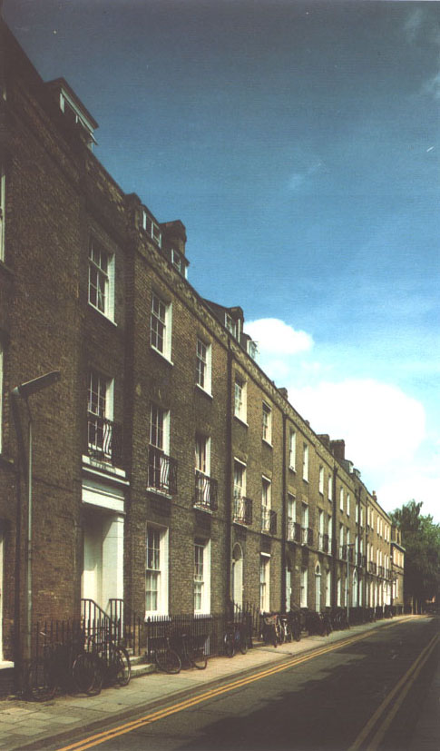
Şekil 5. Georgian sokaklarında yukseklık oranı yüksek pencerelerle karşılanmıştır. Alt katlardaki pencerelerin tepe yüksekliklerinin nasıl arttığına dikkat ediniz [1].
Son olarak; planda içeriye iyi bir gün ışığı almanın önemli bir yolu, binanın ya da hacmin derinliğinin azaltılmasıdır. Tamamen engellenmiş bir yerleşimde bile uygun gün ışığının sağlanacağı oda derinliği sınırı vardır. Engellerin varlığı hacimlerin derinlik sınırlarını daha da düşürmektedir [3].

2.2. Mevcut Binalar

Yeni yerleşimleri veya genişlemeleri tasarlarken komşu binaların gün ışığını korumak önemlidir. Yeni binalar için seçilen yöntemin değişebilir şekli mevcut binaların yeterli gök ışığı alıp almadığının bulunmasında da kullanılabilir. Öncelikle mevcut binanın etkin ana duvarına (pencereli) dik kesiti çizilmelidir (Şekil 6). En alçak pencerenin orta noktasından geçen yatay çizgi ile aynı notayı yeni yapının en üst kotunu birleştiren çizgi arasındaki açı ölçülür. Eğer bu açı 25°'den küçük ise; yeni binanın mevcut binanın kullanacağı yaygın gök ışığına önemli bir etkisi olacağı söylenemez.

Eğer yeni yapının herhangi bir bölümü yukarıda sözü edilen açıyı aşıyor ise, mevcut binadaki gök ışığı kaybını saptamak için daha detaylı kontrol gerekmektedir.

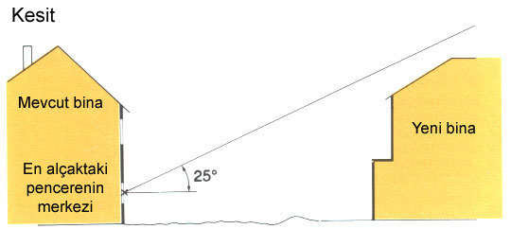
Gök ışığının toplam miktarındaki herhangi bir azalma; Her ana pencerenin merkezindeki Düşey Gök Bileşeninin (VSC) bulunması yolu ile hesaplanabilir. (Döşemeden tavana pencere durumunda, örneğin avlu kapısı, pencerenin düşey orta çizgisinin üzerinde zeminden 2 m yukarıdaki nokta kullanılabilir. Referans noktası pencereli duvarın dış düzlemindedir. Banyolar, tuvaletler, depolar, sirkülasyon alanları ve garajlar için yapılan pencereleri analiz etmeye gerek yoktur. Düşey Gök Bileşeni (VSC); Skylight indicator (gök ışığı göstergesi) [2] veya Waldram Diagramı [1] kullanılarak bulunabilir.
Şekil 6. Etkilenen pencereli duvara dik kesit.

Eğer bu Düşey Gök Bileşeni (VSC) %27'den büyük ise mevcut binanın penceresine yeterli gök ışığı ulaşabiliyor demektir. Eğer Düşey Gök Bileşeni (VSC) yeni bina oluşturulduktan sonra %27'den az olursa ve önceki değerine oranla 0,8'den daha düşük olursa; mevcut binanın kullanıcıları gök ışığı miktarındaki azalmayı hissedeceklerdir. Pencere ile aydınlatılan alanlar daha karanlık görülecek ve daha fazla süre elektrik aydınlatmasına ihtiyaç duyulacaktır.

Mevcut binalarda gün ışığı dağılımının etkisi; her ana hacim için "No-Sky Line" (Gökyüzü görme çizgisi) çizilerek bulunabilir. Konutlarda bu çizgi oturma (yaşama) odaları, yemek odaları ve mutfaklar için kullanılabilir. Yatak odaları daha az önemli olmalarına rağmen; analiz edilebilirler. Konut harici binalarda ise; her gün ışığına ihtiyaç duyulan ana hacim araştırılmalıdır. "No-Sky Line" (Gökyüzü Görme Çizgisi) çalışma düzlemi üzerinde Gök’ü gören ve görmeyen noktaları ayırır. Çalışma düzlemi konutlarda yatay ve döşemeden 0.85m yüksekte, bürolarda 0.7m yüksekte kabul edilir. Hastane odaları ve ana okulu sınıflan gibi özel hacimlerde farklı yükseklik daha uygun olabilir. "No-Sky Line" (Gökyüzü Görme Çizgisi)'nın arkasında kalan direk gün ışığının ulaşamadığı alanlar genellikle odanın diğer kısımlarına oranla karanlık ve loş gözükür, halbuki dış ortam aydınlıktır. Böyle durumlarda yardımcı elektrik aydınlatmasına ihtiyaç duyulacaktır. [1]

Eğer, yeni yerleşimlerin takip eden yapımları sonucunda mevcut odalarındaki "No-Sky Line” (Gökyüzü Görme Çizgisi) yer değiştirirse, dolayısı ile direk gök ışığı alan alanlarındaki değeri daha önceki değerinden 0.8m’den fazla azalırsa, bu durum kullanıcılar tarafından hissedilecek ve odaların büyük bölümü yetersiz aydınlatılmış olacaktır.

Eğer mevcut binalar tek taraftan aydınlatılan odalara sahipse ve bu odaların derinliği 5m'den fazla ise; "No-Sky Line" (Gökyüzü Görme Çizgisi)'daki büyük hareketlilik kaçınılmazdır. Diğer bir önemli noktada, mevcut binanın ve yeni binanın iyi komşu olarak aralarındaki sınıra olan mesafelerinin sorumluluğunda olmaları ve gün ışığından kendilerine düşen paydan fazlasını almamalarıdır.

Bununla birlikte genel kural olarak amaç; mevcut yapılanmaya etkinin minimumda tutulması olmalıdır. Bu durum özellikle aynı binaya uygulanan eklemelerde önemlidir. Böyle durumlarda bütün eklemelerin gök ışığı üzerindeki toplam etkisi hesaplanmalı ve tavsiyelerle karşılaştırılmalıdır.

Bina eklentilerinin (ki yapının önüne veya arkasına bitişik yapılanlar) yapının diğer kısımları üzerindeki gök ışığımın dağılımına yaptığı etki hızlı metod kullanılarak değerlendirilebilir. Bu yöntem sadece eklentinin bitişik yanının pencereye dik olduğu yerlerde kullanılır.

Pencerenin diğer yanında başka eklentinin mevcut olduğu durumlarda yeni eklenti yapılırken tünel etkisinden kaçınmak için özel önlemlere ihtiyaç vardır (Şekil 7). Bu durumda engellenen odanın "No-Sky Line" (Gökyüzü Görme Çizgisi) çizilmesi tavsiye edilebilir.

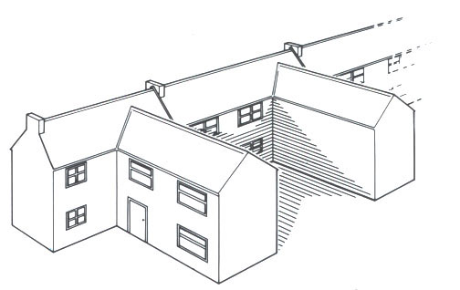
2.3. Bitişik Gelişme Alanları
Şekil 7. Eğer pencereler iki taraftaki eklentilerle engellenirse tünel etkisi oluşur.

Bu gruptaki uygulamalar binaların aralarındaki sınıra bakan ana pencereli duvarların olduğu durumlarda veya bitişik arsada o anda yeni bir eklenti, hatta gelecekte bir eklenti olasılığı olduğu durumlarda yapılır.

Yaygın gün ışığı sınırın üstünden aşağıda açıklanan yolla büyük miktarda gelebilir. İIk kontrol olarak sınıra dik kesit çizilir (Şekil 8). Eğer iki alanı bir yol ayırıyor ise sınır olarak yolun orta çizgisi alınmalıdır. Sınırda, zeminden 2m yukarıdaki noktada yatay ile öneri yeni binanın karşıladığı açı ölçülür. Bu açı 43º’den küçük ise bitişik gelişme alanında hala iyi bir gün ışığı elde etme olasılığı var demektir [1].

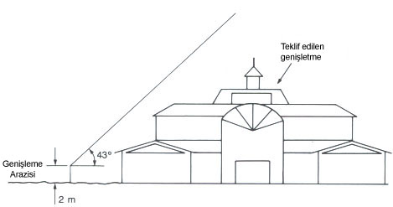
Eğer öneri yeni binanın yüksekliği bu açıdan fazla bir açıya sahip ise, bu binanın yanlarından yeteri kadar ışık gelmesine izin verecek kadar dar olması sağlanarak yine de yeterli düzeyde gök ışığına ulaşılabilir. Bu durum yeni binaya bakan sınırda, zeminden 2m yukarıdaki noktaların serisindeki Düşey Gök Bileşeni (VSC)'nin hesaplanması ile kontrol edilebilir. Hesaplamada sadece öneri yeni binanın sebep olduğu engellemeler dikkate alınmalıdır. Bu uygulama binalar için bütün engellemelerin analize dahil edildiği hesaplamalara ters düşmektedir. Düşey Gök Bileşeni (VSC) skylight indicator veya Waldram Diagramı kullanılarak bulunabilir. Bu durumlarda dahi gelişme alanı, eğer sınırda 2m yükseklikteki noktaların oluşturduğu çizgi ile 4m arasındaki her noktada Düşey Gök Bileşeni (VSC) %17 veya daha fazla ise normal olarak iyi gün ışığı alma olasılığı vardır. Bu yukarıda bahsedilen 43º’yi karşılayan sürekli engelin değerine uymaktadır. Bitişik yapı alanları birbirlerinden çok değişik boyutlarda ise veya öneri yeni bina gelecekteki eklenti komşu yapıdan çok geniş ise önemli istisnalar oluşur. Bu çalışmada verilen sayısal değerler gelecek yerleşimlerin öneri yeni binalar ile aynı boyutlara sahip olduğu kabul edilerek çıkarılmıştır (Şekil 10). Eğer bitişik gelişme alanı biraz küçükse en iyi yaklaşım gelecekte yapılabilecek yapının en yakın penceresinin nerede olabileceğinin aşağı yukarı tahmin edilmesi ve bu tahmine göre Bölüm 2.1'de verilen yeni bina analizinin uygulanmasıdır.
Şekil 8. Gelecekte yapılabilecek yapı için gölge düşme açı kriterizasyonu.

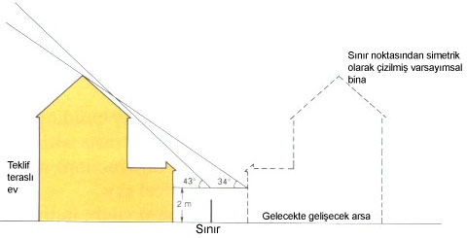
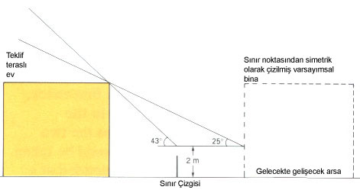
Yukarıda bahsi geçen 43°’lik açı yöntemi: arsalar arasındaki sınıra eğimli veya basamaklı olarak inecek şekilde tasarlanmış yapılarda formu belirleyici olarak kullanılamaz. Şekil 9 ile Şekil 10 karşılaştırıldığında kademeli durumda sonucun gün ışığı için beklenen engellemeden daha fazla olduğunu görülmektedir. Şekil 10’da öneri bina "Ayna görüntüsünde" 34º’yi karşılamaktadır. Bu değer Şekil 9’da bahsedilen maksimum 25º’den fazladır. Kararsızlık durumunda en iyi yaklaşım, yine gelecekte yapılacak yapının ana pencereli duvarının yerine göre yeni binanın analizinin yapılmasıdır.
Şekil 10. Bitişik arsada kademeli cephe gözden kaçırıldığı zaman sınır kriterleri ile sorun oluşabilir.
Şekil 9. Bitişik arsada gelecekteki yapılanmanın korunması için açısal sınır kriterlerinin değişimi.

Aşağıdaki tablo binaların sınırındaki değişik engelleme açılarına uyan ve kendi uygunluklarını sağlamak için binaların cephelerindeki sınır değerlerini ilgilendiren Düşey Gök Bileşeni (VSC) değerlerini vermektedir.

Sonuç olarak günışığı ile aydınlatmada bir hacmin yeterli günışığı albilecek durumda olup olmadığını aşağıdaki karar grafiği ile kontrol edebiliriz.

Tablo 1. Binaların gerek birbirlerini arasındaki, gerekse sınıra göre mesafe-yükseklik oranları ile ilgili engelleme açılarına denk düşen Düşey Gök Bileşeni değerleri tablosu.
Bina üzerindeki Boşluğun Düşey gök Sınır Sınırdan Sınırdaki
Engelleme yüksekliğe bileşeni üzerindeki uzaklığın düşey
Açısı oranı değeri engel açısı yüksekliğe gök
bölümü bileşeni
(γ1) (S₁/h₁) (%) (γ2) (S₂ /h₂ ) (%)
15 3.7 33 28 1.9 26
16 3.5 32 30 1.7 24
18 3.1 31 33 1.5 23
20 2.7 30 36 1.4 21
22 2.5 29 39 1.2 19
24 2.2 28 42 1.1 17
25 2.1 27 43 1.1 17
26 2.1 27 44 1.0 16
28 1.9 26 47 0.93 14
30 1.7 24 49 0.87 13
32 1.6 23 51 0.81 12
34 1.5 22 53 0.75 11
35 1.4 21 54 0.73 10

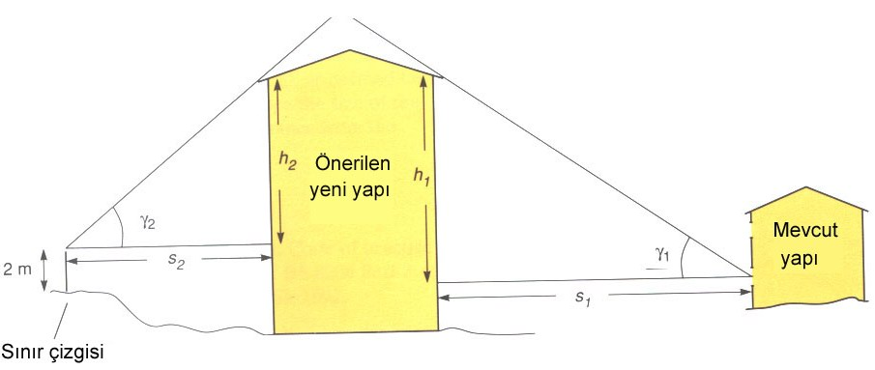
Şekil 11. Tablo-1 de kullanılan açılar, mesafeler ve yükseklikler

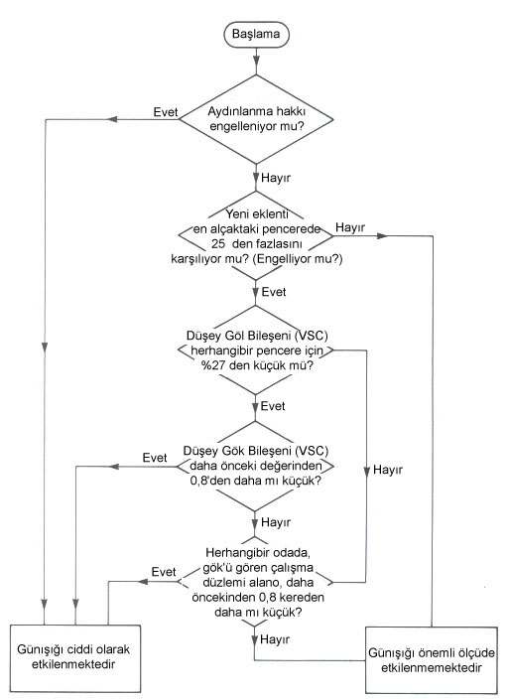
KAYNAKLAR
Şekil 12. Mevcut binalarda yaygın günışığının karar grafiği. [1]

- Littlefair,P.J., Site layout planning for daylight and sunlight. A quide to good practice. Building Research Establishment Report, London,England., 1991
- BS-8206 British Standard Lighting for buildings, Part-2 Code of practice for daylighting,. 1992
- Bell,J. and Burt W., Designing buildings for daylight. Professional studies in British architectural practice. Construction Research Communications Ltd., London, England. 1995

